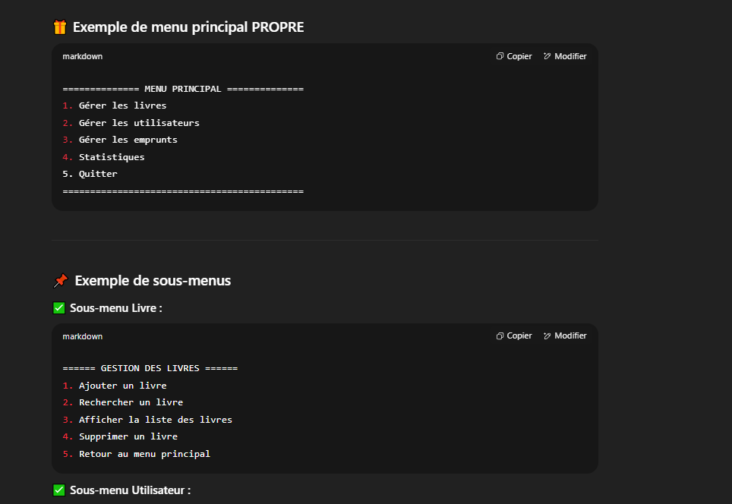
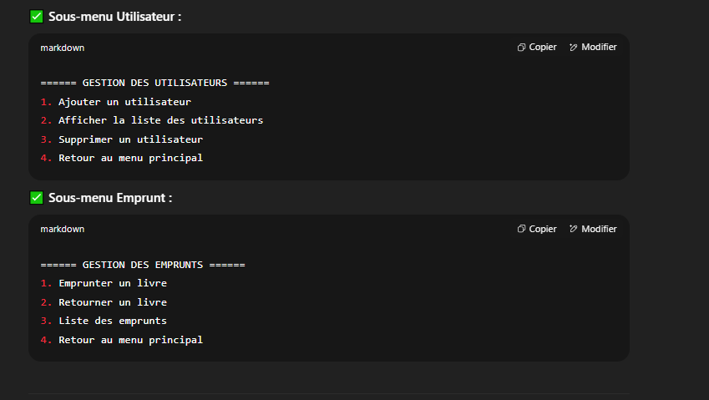

bibliotheque_app/
│
├── main.py # Point d’entrée de l’application
│
├── models/ # Dossier contenant les classes (modèles)
│ ├── livre.py # Classe Livre
│ ├── utilisateur.py # Classe Utilisateur
│ └── bibliotheque.py # Classe Bibliotheque
│
├── data/ # Dossier pour les fichiers de sauvegarde
│ ├── livres.json # Données des livres
│ ├── utilisateurs.json # Données des utilisateurs
│
├── services/ # Dossier pour la logique métier
│ ├── gestion_livres.py # Fonctions liées à la gestion des livres
│ └── gestion_utilisateurs.py # Fonctions liées à la gestion des utilisateurs
│
├── utils/ # Fonctions utilitaires (validation, affichage)
│ └── helpers.py
│
└── tests/ # Dossier pour les tests unitaires
└── test_bibliotheque.py

